Anlage 12 zur GRDrs. 823/2023

Wegfall eines Stellenvermerks
zum Stellenplan 2024

Stellennummer,  Kostenstelle | Amt | BesGr.  oder  EG | Funktions-  bezeichnung | Anzahl  der  Stellen | bisheriger  Stellen-  vermerk | durchschnittlicher  jährlicher  kostenwirksamer  Aufwand  in Euro
290.1020.150  2910 5912 | Jobcenter | EG 9a | Sachbearbeiter/-in Zentrale Abrechnung von Eingliederungsleistungen | 0,50 | KW 01/2024
*) Gemäß Kommunalträger-Abrechnungsverwaltungsvorschrift (KoA-VV) erfolgt die Abrechnung der Personalkosten fach-
spezifischer Stellen mit dem Bund spitz, für die Personalneben-, Sach- und Gemeinkosten werden Pauschalen zugrunde gelegt.
Der Anteil des Bundes an den Kosten beträgt 84,8 Prozent, der kommunale Finanzierungsanteil (KFA) beträgt 15,2 Prozent.
Inklusive aller Pauschalen übersteigt die Erstattung des Bundes den kostenwirksamen Aufwand, der bei der LHS für die fach-
spezifische(n) Stelle(n) entsteht.

Begründung:

Im Kontext steigender Flüchtlingszahlen wurde mit dem Geschäftsplan 2016 des Jobcenters (GRDrs. 1209/2015, Anlage 15) eine 0,50-Stelle, zunächst befristet bis 31.12.2017, für die Sachbearbeitung im Bereich der Zentralen Abrechnung von Eingliederungsleistungen (ZAE) in der Abteilung Verwaltung, Sachgebiet Haushalt und Finanzen, geschaffen. Die Stelle wurde zum Stellenplan 2018 (GRDrs. 910/2017, Anlage 6) bis 01/2020, zum Stellenplan 2020 (GRDrs. 987/2019, Anlage 4) bis 01/2022 und zuletzt zum Stellenplan 2022 (GRDrs. 705/2021, Anlage 9) bis 01/2024 verlängert.

Im ZAE-Team erfolgt die Abrechnung und Auszahlung aller Trägerleistungen und aller Eingliederungsleistungen an die Leistungsberechtigten. Zu den weiteren wesentlichen Aufgaben zählen die Erstellung der Bewilligungsbescheide sowie die Geltendmachung von Rückforderungsansprüchen.

Für den Doppelhaushalt 2024/2025 werden steigende Fallzahlen, insbesondere als Auswirkung des Krieges in der Ukraine und dem Rechtskreiswechsel von geflüchteten Menschen aus der Ukraine vom Asylbewerberleistungsgesetz in die Grundsicherung nach dem Sozialgesetzbuch II (SGB II) am 1. Juni 2022 prognostiziert. Die Umsetzung des Bürgergelds, als bisher größte Reform der Grundsicherung für Arbeitssuchende, führt darüber hinaus zur Arbeitsverdichtung.

Die Entwicklung der Fallzahlen, differenziert nach Gesamt und Flucht, und die der Mitarbeitenden sowie Stellen und Ermächtigungen stellt sich seit 2015 (in 2015 konnte noch keine ausdifferenzierte Auswertung hinsichtlich Flucht erfolgen) wie folgt dar:

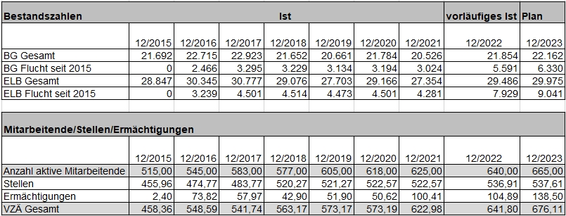

Seit 2016 haben die wirtschaftlichen, politischen und gesellschaftlichen Entwicklungen im In- und Ausland zur Verstetigung der Kundenzahlen insgesamt geführt, und einer damit verbundenen Verstetigung der Personalbedarfe.

Dem Wegfall des KW-Vermerks der o. g. Stelle wird daher zugestimmt.

